Fürge Fazék
Leggyakrabban rendelhető ételeink tápanyag- és allergiatáblázata

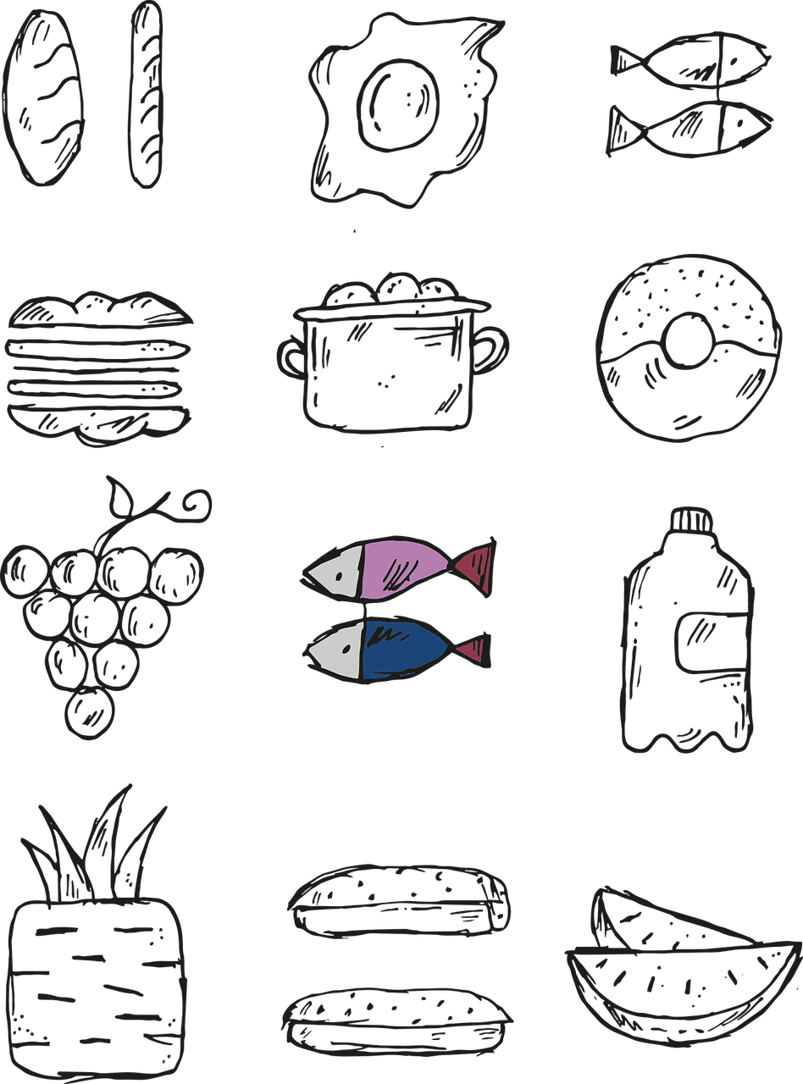
Levesek
Leves (főbb összetevők) | Kalória (kcal) | Szénhidrát (g) | Fehérje (g) | Zsír (g) | Allergének
Gulyásleves  Marhahús, burgonya, sárgarépa, paprika, hagyma | 300 | 25 | 18 | 10
Jókai bableves  (Bab, füstölt hús, sárgarépa, hagyma, tejföl) | 320 | 30 | 20 | 15 | tej
Halászlé  Hal, paprika, hagyma, paradicsom | 300 | 10 | 30 | 10 | hal
Zöldborsóleves  Zöldborsó, sárgarépa, hagyma, burgonya, petrezselyem | 220 | 35 | 8 | 5
Tárkonyos raguleves  Csirkehús, zöldségek, tejföl, tárkony, hagyma | 280 | 20 | 22 | 12 | tej

Főételek
Főétel (Főbb összetevők) | Kalória (kcal) | Szénhidrát (g) | Fehérje (g) | Zsír (g) | Allergének
Lasagne  Tészta, darált hús, paradicsom, sajt, besamel | 400 | 45 | 20 | 15 | glutén, tej
Töltött káposzta  Káposzta, darált hús, rizs, tejföl, fűszerek | 350 | 30 | 18 | 20 | tej
Bolognai spagetti  Spagetti tészta, darált hús, paradicsom, hagyma | 420 | 50 | 22 | 15 | glutén
Sült csirke burgonyával  Csirkecomb, burgonya, olívaolaj, fűszerek | 500 | 40 | 30 | 25
Hortobágyi palacsinta  Palacsinta, darált hús, tejföl, paprika | 450 | 35 | 25 | 22 | glutén, tej, tojás
Főétel (Főbb összetevők) | Kalória (kcal) | Szénhidrát (g) | Fehérje (g) | Zsír (g) | Allergének
Rántott hús krumplipüré  Sertésszelet, zsemlemorzsa, tojás, krumpli, vaj | 550 | 60 | 25 | 28 | glutén, tej, tojás
Rakott krumpli  Krumpli, tojás, kolbász, tejföl, sajt | 600 | 45 | 22 | 35 | tej, tojás
Paprikás csirke  Csirkehús, paprika, tejföl, hagyma | 400 | 20 | 30 | 20 | tej
Marhapörkölt nokedlivel  Marhahús, hagyma, paprika, liszt, tojás | 520 | 45 | 28 | 25 | glutén, tojás
Párizsi szelet  Sertéskaraj, tojás, liszt, zsemlemorzsa | 480 | 35 | 24 | 28 | glutén, tojás
Csirkepaprikás  Csirkehús, paprika, hagyma, tejföl | 450 | 18 | 30 | 28 | tej
Rakott kelkáposzta  Kelkáposzta, darált hús, rizs, tejföl | 350 | 40 | 18 | 15 | tej
Pörkölt tarhonyával  Sertéshús, hagyma, paprika, tarhonya | 500 | 50 | 25 | 22 | glutén
Brassói aprópecsenye  Sertéshús, burgonya, fokhagyma, paprika | 520 | 45 | 25 | 28
Székelykáposzta  Káposzta, darált hús, rizs, tejföl, paprika | 380 | 35 | 20 | 18 | tej
Rántott sajt  Sajt, tojás, zsemlemorzsa, liszt | 600 | 45 | 30 | 35 | glutén, tej, tojás
Sajtos tészta  Tészta, sajt, vaj, tejföl | 500 | 50 | 18 | 25 | glutén, tej
Rakott zöldbab  Zöldbab, darált hús, rizs, tejföl | 370 | 40 | 20 | 15 | tej
Sült hal salátával  Hal, olívaolaj, saláta, citrom | 400 | 10 | 35 | 22 | hal
Csirke fajitas  Csirkehús, tortilla, paprika, hagyma | 420 | 45 | 25 | 15 | glutén
Főétel (Főbb összetevők) | Kalória (kcal) | Szénhidrát (g) | Fehérje (g) | Zsír (g) | Allergének
Pizza Margherita  Pizza tészta, paradicsomszósz, mozzarella | 650 | 80 | 20 | 25 | glutén, tej
Rántott gomba  Gomba, tojás, liszt, zsemlemorzsa | 450 | 40 | 15 | 22 | glutén, tojás
Zöldséges rizs  Rizs, zöldségek (répa, borsó, paprika), olaj | 350 | 55 | 8 | 10
Sült csirkemell salátával  Csirkemell, saláta, olívaolaj, citrom | 350 | 10 | 35 | 15
Gyros pita  Csirkehús, pita, tzatziki, saláta | 450 | 40 | 25 | 18 | glutén, tej

Saláták
Saláta (Főbb összetevők) | Kalória (kcal) | Szénhidrát (g) | Fehérje (g) | Zsír (g) | Allergének
Cézár saláta  Csirkemell, saláta, parmezán, kruton, Cézár öntet | 400 | 25 | 30 | 18 | glutén, tej
Görög saláta  Paradicsom, uborka, feta sajt, olívabogyó, olívaolaj | 350 | 15 | 10 | 28 | tej
Tonhalas saláta  Tonhal, saláta, paradicsom, főtt tojás, olívaolaj | 320 | 10 | 30 | 20 | tojás, hal
Káposztasaláta  Káposzta, répa, majonéz, ecet, cukor | 200 | 15 | 2 | 15 | tojás
Quinoa saláta  Quinoa, uborka, paradicsom, paprika, avokádó, olívaolaj | 280 | 30 | 8 | 15

Desszertek
Desszert (Főbb összetevők) | Kalória (kcal) | Szénhidrát (g) | Fehérje (g) | Zsír (g) | Allergének
Somlói galuska  Piskóta, dió, kakaó, tejszín, rum, vaníliaöntet | 500 | 70 | 10 | 25 | glutén, tej, tojás, dió
Tiramisu  Mascarpone, babapiskóta, kávé, tojás, kakaó | 450 | 50 | 8 | 30 | glutén, tej, tojás
Almás rétes  Rétestészta, alma, cukor, fahéj | 350 | 60 | 6 | 12 | glutén
Panna cotta  Tejszín, cukor, vanília, zselatin | 300 | 25 | 5 | 20 | tej
Csokoládé mousse  Tejszín, étcsokoládé, tojás, cukor | 400 | 35 | 8 | 28 | tej, tojás

